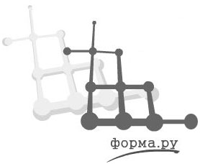 | 603141, г. Н.Новгород, ул. Геологов, д. 1е, 3 этаж  тел.: (831) 413-10-55, 423-99-90  тел./факс: (831) 462-93-96  Е-mail: formaru@mail.ru  http:// www.nn-forma.ru
Прайс-лист
Действителен с 01.08.18 г.
Все для производства стеновых блоков
№ | Наименование продукции | Вид фото | Размер | Цена, руб.
12.001 | Опалубка для рядного блока | 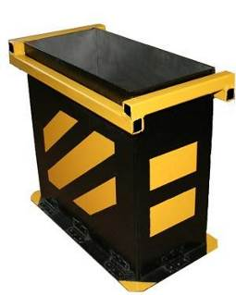 |  | 2000
12.002 | Опалубка для углового блока | 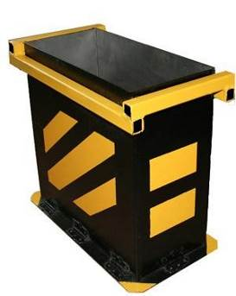 |  | 3000
12.101 | Пластиковые формы «ВСБ Известняк» | 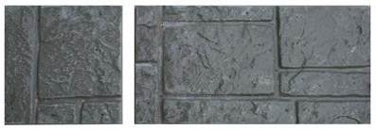 | Рядный  Половинчатый  Угловой | 150  75  250
12.102 | Пластиковые формы «ВСБ Пирамидка» | 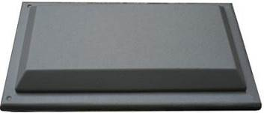 | Рядный  Половинчатый  Угловой | 150  75  250
12.103 | Пластиковые формы «ВСБ Рыбинский камень» | 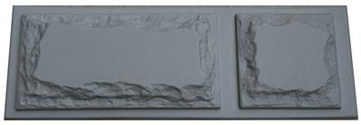 | Рядный  Половинчатый  Угловой | 150  75  250
12.104 | Пластиковые формы «ВСБ Цокольный камень» | 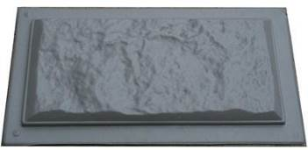 | Рядный  Половинчатый  Угловой | 150  75  250
12.105 | Пластиковые формы «ВСБ Гладкий» | 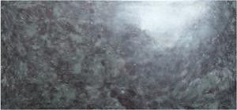 | Рядный  Половинчатый  Угловой | 150  75  250

12.106 | Пластиковые формы «ВСБ Балканский камень» | 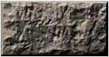 | Рядный  Половинчатый  Угловой | 150  75  250
12.107 | Пластиковые формы «ВСБ Ростовский камень» | 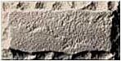 | Рядный  Половинчатый  Угловой | 150  75  250
12.108 | Пластиковые формы «ВСБ Престиж» | 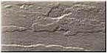 | Рядный  Половинчатый  Угловой | 150  75  250
12.109 | Пластиковые формы «ВСБ Барокко» | 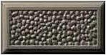 | Рядный  Половинчатый  Угловой | 150  75  250
12.110 | Пластиковые формы «ВСБ Рим» | 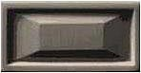 | Рядный  Половинчатый  Угловой | 150  75  250
12.111 | Пластиковые формы «ВСБ Греция» | 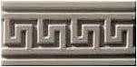 | Рядный  Половинчатый  Угловой | 150  75  250
12.112 | Пластиковые формы «ВСБ Еврокирпич» | 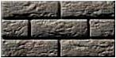 | Рядный  Половинчатый  Угловой | 150  75  250
12.113 | Пластиковые формы «ВСБ Пирамидка с каймой» | 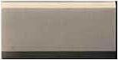 | Рядный  Половинчатый  Угловой | 150  75  250
12.114 | Пластиковые формы «ВСБ Ласточник хвост» | 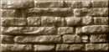 | Рядный  Половинчатый  Угловой | 150  75  250
12.115 | Пластиковые формы «ВСБ Русь» |  | Рядный  Половинчатый  Угловой | 150  75  250
12.116 | Пластиковые формы «ВСБ Скала Лайт» | 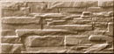 | Рядный  Половинчатый  Угловой | 150  75  250
12.117 | Пластиковые формы «ВСБ Морозко» | 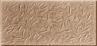 | Рядный  Половинчатый  Угловой | 150  75  250
12.118 | Пластиковые формы «ВСБ Базальт» | 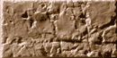 | Рядный  Половинчатый  Угловой | 150  75  250
12.119 | Пластиковые формы «ВСБ Рваный камень» | 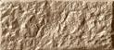 | Рядный  Половинчатый  Угловой | 150  75  250
12.120 | Пластиковые формы «ВСБ Васса» | 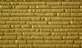 | Рядный  Половинчатый  Угловой | 150  75  250
12.121 | Пластиковые формы ВСБ "Руст каменный" | 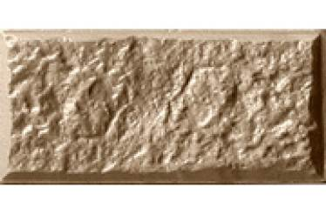 | Рядный - 400х200  Половинчатый - 200х200  Угловой:  большой - 600х400х200 средний - 500х300х200  малый - 400х200х200 | 150  80  500  400  300
12.122 | Пластиковые формы ВСБ "Гладкий кирпич" | 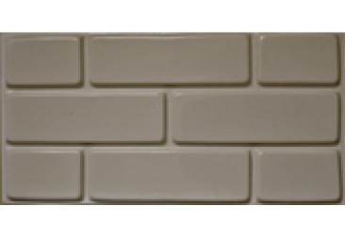 | Рядный - 400х200  Половинчатый - 200х200  Угловой:  большой - 600х400х200 средний - 500х300х200  малый - 400х200х200 | 150  80  500  400  300
12.123 | Пластиковые формы ВСБ "Гладкий с фаской" | 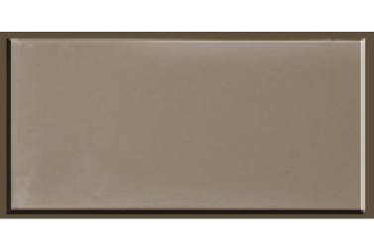 | Рядный - 400х200  Половинчатый - 200х200  Угловой:  большой - 600х400х200 средний - 500х300х200  малый - 400х200х200 | 150  80  500  400  300
12.124 | Пластиковые формы ВСБ "Московский камень" | 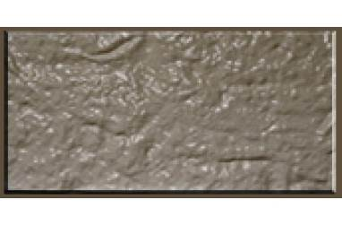 | Рядный - 400х200  Половинчатый - 200х200  Угловой:  большой - 600х400х200 средний - 500х300х200  малый - 400х200х200 | 150  80  500  400  300
12.125 | Пластиковые формы ВСБ "Дикий каменный" | 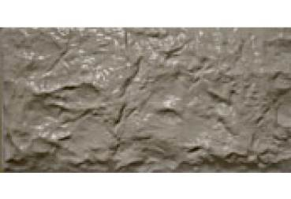 | Рядный - 400х200  Половинчатый - 200х200  Угловой:  большой - 600х400х200 средний - 500х300х200  малый - 400х200х200 | 150  80  500  400  300
12.126 | Пластиковые формы ВСБ "Сланец" | 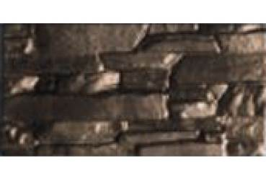 | Рядный - 400х200  Половинчатый - 200х200  Угловой:  большой - 600х400х200 средний - 500х300х200  малый - 400х200х200 | 150  80  500  400  300
12.127 | Пластиковые формы ВСБ "Пирамидка стандартная" | 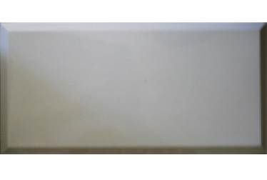 | Рядный - 400х200  Половинчатый - 200х200  Угловой:  большой - 600х400х200 средний - 500х300х200  малый - 400х200х200 | 150  80  500  400  300
12.128 | Пластиковые формы ВСБ "Вагонка" | 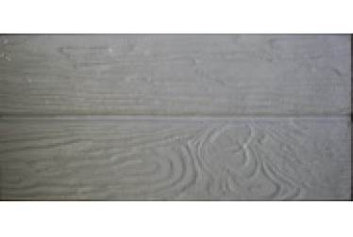 | Рядный - 400х200  Половинчатый - 200х200  Угловой:  большой - 600х400х200 средний - 500х300х200  малый - 400х200х200 | 150  80  500  400  300
12.129 | Пластиковые формы ВСБ "Домино" | 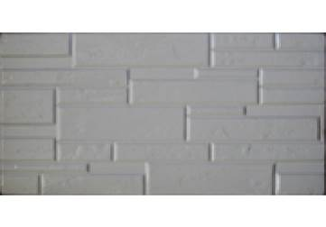 | Рядный - 400х200  Половинчатый - 200х200  Угловой:  большой - 600х400х200 средний - 500х300х200  малый - 400х200х200 | 150  80  500  400  300
12.130 | Пластиковые формы ВСБ "Лапша" | 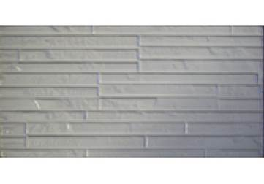 | Рядный - 400х200  Половинчатый - 200х200  Угловой:  большой - 600х400х200 средний - 500х300х200  малый - 400х200х200 | 150  80  500  400  300
12.131 | Пластиковые формы ВСБ "Доска" | 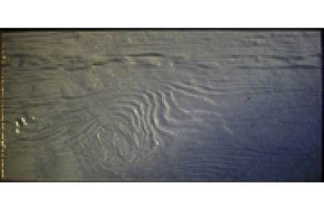 | Рядный - 400х200  Половинчатый - 200х200  Угловой:  большой - 600х400х200 средний - 500х300х200  малый - 400х200х200 | 150  80  500  400  300
12.132 | Пластиковые формы ВСБ "Невокирпич" | 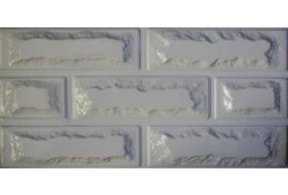 | Рядный - 400х200  Половинчатый - 200х200  Угловой:  большой - 600х400х200 средний - 500х300х200  малый - 400х200х200 | 150  80  500  400  300
12.133 | Пластиковые формы ВСБ "Престиж с фаской" | 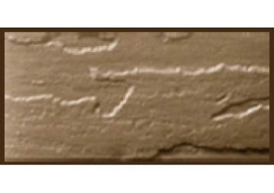 | Рядный - 400х200  Половинчатый - 200х200  Угловой:  большой - 600х400х200 средний - 500х300х200  малый - 400х200х200 | 150  80  500  400  300
12.134 | Пластиковые формы ВСБ "Пирамидка высокая" | 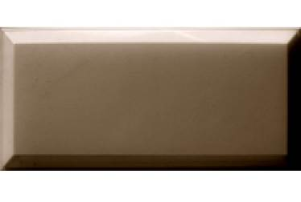 | Рядный - 400х200  Половинчатый - 200х200  Угловой:  большой - 600х400х200 средний - 500х300х200  малый - 400х200х200 | 150  80  500  400  300
12.135 | Пластиковые формы ВСБ "Рваный кант" | 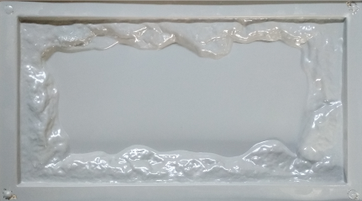 | Рядный - 400х200  Половинчатый - 200х200  Угловой:  большой - 600х400х200 средний - 500х300х200  малый - 400х200х200 | 150  80  500  400  300
12.136 | Пластиковые формы ВСБ "Невокирпич-2" | 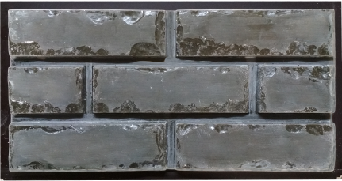 | Рядный - 400х200  Половинчатый - 200х200  Угловой:  большой - 600х400х200 средний - 500х300х200  малый - 400х200х200 | 150  80  500  400  300

